Fotonuz
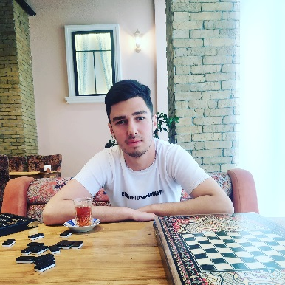

İş üçün müraciət anketi (CV)

Soyadı | Ismayilov

Adı | Anar

Atasının adı | Maxsud

Təvəllüdü | 03.04.01

Anadan olduğu yer | Rusiya Ijevsk

Ailə vəziyyəti | Subay

Qeydiyyat olduğu ünvanı | Imişli Rayon

Hal-hazırda yaşadığınız ünvan | Yasamal rayonu Inşaatçilar

Telefon nömrəsi
Boy Çəki | 1.83sm  72kq
Mobil | 994514108535
E-poçt | Anarismayilov112233@gmail.com

Təhsil
Təhsil müəsisasinin adı | Daxil olduğu il | Bitirdiyi il | Fakültə (ixtisas)
Azərbaycan dövlət iqtisad Universiteti | 2019 | 2023 | Mühasibat uçotu və audit

Xarici dillər | Kafi | Yaxşı | Əla
Rus |  |  | +
İngilis |  | +

İddia etdiyiniz vəzifə
Departamentin (işçi qrupun, layihənin ) adı | Satıcı
Vəzifənin adı

Sizi başqa gənclərdən fərqləndirən üstün cəhətləriniz
Dil biliyim və işi tez öyrənmə qabiliyyəti

Əlavə etmək istədiyiniz məlumat
Sizin şirkətdə çalışmaz arzusundayam.

